**Tugas Workshop Desain Web**

**Modul Praktikum 10**

Nama : Irvan Aditya Kurniawan

Kelas : 1 D4 IT B

NRP : 3124600044

**SOAL PENDAHULUAN :**

1. Apakah yang dimaksud dengan var, const, let, object literal, dan array foreach pada javascript?

* **Var :** digunakan untuk pendeklarasian variabel sebelum adanya ES6

**Let :** digunakan untuk pendeklarasian variabel setelah adanya ES6 dimana memiliki blocked scope dan mencegah hoisting

**Const :** digunakan untuk pendeklarasian variabel yang bersifat konstanta / tidak bisa diubah

**Object Literal :** Suatu teknik penulisan yang memungkinkan menyisipkan beberapa nilai dalam 1 variabel menggunakan kurung kurawal ( **{ }** ).

**Array foreach :** Sebuah metode bawaan javascript untuk melakukan looping setiap element pada array

1. Buatlah contoh penggunaan var, const, let, object literal, dan array foreach pada javascript?

* **Var, Let, Const :**

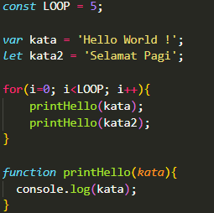

**Object Literal :**

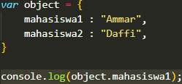

**Array foreach :**

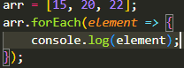

**SOAL PERCOBAAN :**

1. Pengaturan Workplace

* 

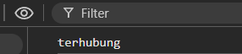

1. Var dan Const

* A computer code with many colorful text

  Description automatically generated with medium confidence

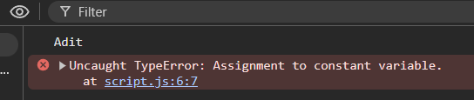

1. Pengujian scope pada var dan let

* 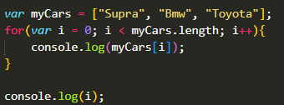

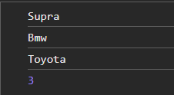

1. Concat string

* 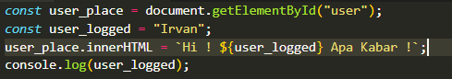

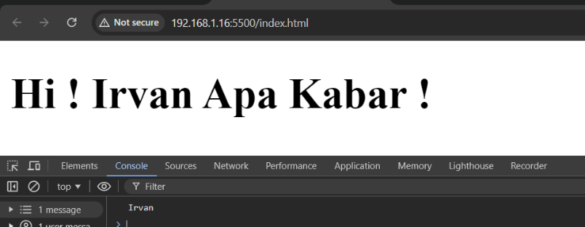

1. Object Literal

* A screen shot of a computer program

  Description automatically generated

1. Array Foreach

* 

